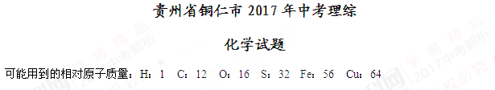
第Ⅰ卷（选择题）
一、选择题（本题包括18小题，每小题2分，共36分。每题只有一个选项符合题意，请把该项的序号按要求在答题卡上相应的位置填涂）
1．中华文化博大精深。在许多成语中蕴含着物理变化、化学变化。下列成语中蕴含化学变化的是
A．水滴石穿 B．火烧赤壁 C．刻舟求剑 D．积土成山
2．下列属于混合物的是
A．冰水混合物 B．氢氧化钙 C．洁净的空气 D．硫酸铜
3．正确的实验操作是实验成功和实验安全的重要保证。下列各实验操作正确的是
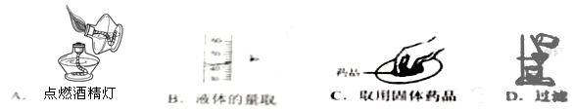
4．合理使用化学肥料是使农作物增产的途径之一。下列化学肥料属于复合肥的是
A．NH₄H₂PO₄ B．CO(NH₂)₂ C．K₂CO₃ D．Ca₃(PO₄)₂
5．对诗句“遥知不是雪，为有暗香来”后一句，用分子观点解释正确的是
A．分子的体积很小 B．分子之间有间隔
C．分子的质量很小 D．分子在不断运动
6．化学与人们的生活息息相关。下列说法不正确的是
A．老年人缺钙易患骨质疏松症
B．冬天关闭门窗在室内烧煤火取暖时，放一盆水在炉火旁可预防一氧化碳中毒
C．羊毛纤维和合成纤维，可以用燃烧闻气味的方法区别
D．人体缺维生素A易患夜盲症
7．下列灭火措施或逃生方法合理的是
A．酒精灯打翻在实验桌上着火时用沙子盖灭 B．图书室内的图书着火时用水浇灭
C．炒菜时油锅着火用锅盖盖灭 D．遇森林着火时向顺风方向逃离
8．加热氢氧化钙与氯化铵固体发生如下反应：Ca(OH)₂+2NH₄ClCaCl₂+2X+2H₂O。试推测X的化学式是
A．NO₂ B．H₃N C．HCl D．NH₃
9．在一个密闭容器内有ABCD四种物质，经过反应一段时间后，测得反应前后各物质的质量如下表所示
物质 | 甲 | 乙 | 丙 | 丁
反应前质量/g | 34 | 2 | 5 | 5
反应后质量/g | 0 | x | 5 | 21
以下说法正确的是
A．该反应是化合反应 B．x的值为18
C．该反应是分解反应 D．丙一定是催化剂
19．用数字化学符号填空：
（1）2个氦原子__________ （2）3个氢气分子_________
（3）n个亚铁离子__________ （4）氧化铝___________
20．水是人类宝贵的资源。根据水的相关知识回答下列问题：
（1）日常生活中常用_________（填序号）方法来区分硬水和软水。
①加肥皂水搅拌 ②加草木灰搅拌 ③加食盐搅拌
（2）生活中常用_________方法来降低自来水的硬度
（3）在洗碗时常加入洗涤剂，利用了洗涤剂的_______作用。
（4）请写出电解水的化学方程式________，验证正极产生的气体的方法是_________。
21．在工业上常用一氧化碳还原赤铁矿或磁铁矿来冶炼铁，赤铁矿的主要成分为氧化铁。其中铁元素的化合价为______价，请你写出磁铁矿炼铁的反应原理________（用化学方程式表示）；铁的化学性质比较活泼，它能置换出硫酸铜中的铜，______（填“能”或“不能”）置换出硫酸锌中的锌；为了保护金属资源，防止金属腐蚀，我们常在一些金属材料的表面涂抹一层油漆，主要是为了隔绝空气中的水分和____（填物质的化学式），防止铁被腐蚀。
22．下面为A、B、C三种物质的溶解度曲线，据图回答下列问题：
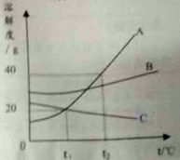
（1）由图可知C物质的溶解度是随温度的升高而________（填“增大”、“减小”“不变”）。
（2）在t₂℃时，A、B、C三种物质的溶解度从大到小的顺序是___________（用“<”、“=”、“>”连接）。
（3）将140g t₂℃时A物质的饱和溶液降温到t₁℃时，析出A晶体的质量为_____g（水分的蒸发忽略不计）。
（4）现有t₂℃时的A、B、C三种物质的饱和溶液各100g，其饱和溶液中溶质均无剩余，将其均降温到t₁℃时，它们的溶质质量分数关系为________（填序号）
①B>A>C ②A>B>C ③B>A=C
三、化学简答题（本题包括2小题，每小题3分，共6分。）
23．今年5月份，中央环保督察组对我市生态文明建设进行了专项督查，针对我市在环保方面存在的问题提出了一些指导性意见。为了建设好我们的美好家园——铜仁，请你围绕贵州省提出的“十三五”目标之一——“百姓富，生态美”中的“生态美”目标，提出三项合理化建议。
24．已知A、B两种离子的结构示意图为：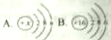请根据提示回答：
（1）元素的化学性质由原子的______（填“质子数”或“中子数”或“最外层电子数”）决定
（2）若A、B是中子数和质子数均相同的不同种离子，则x=_______，a=________。
四、实验探究题（本题包括2小题，每空1分，共13分。请将答案填写在答题卡上相应的位置）
25．以下实验装置是实验室制取气体的常用装置，请结合实验装置回答：
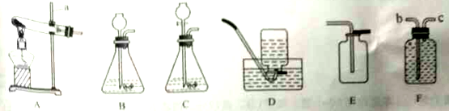
（1）写出仪器a的名称：________；
（2）实验室常用一种暗紫色物质制取氧气，反应装置应选择______（填字母），反应的化学方程式是_________；若用F装置收集氧气，反应装置的导气管应连接F装置的_______端（填字母）；
（3）实验室制取二氧化碳气体时，反应装置选C的优点是________。收集装置选E而不选D的原因是__________。写出实验室制取二氧化碳气体的化学方程式______________。
26．某校化学兴趣小组的小王和小张两位同学根据已有知识经验。对敞口放置在实验室的NaOH溶液产生了兴趣。分别进行实验探究。
[提出问题]：
这瓶NaOH溶液肯定变质了，其变质程度怎样呢？
[猜想与假设]：
小王：NaOH溶液部分变质；
小张：NaOH溶液全部变质；
小王、小张认为NaOH溶液一定变质的理由（用化学方程式表示）：__________。
[进行实验]：
（1）小王设计好方案后，进行了如下实验来验证自己的猜想，请你协助小王完成实验现象的填写：
实验步骤 | 现象 | 结论
①取一定量NaOH溶液样品于试管中，滴加足量BaCl₂溶液 | 有________________产生 | NaOH溶液样品部分变质
②取经过①反应后的滤液，向其中滴加紫色石蕊溶液 | 溶液变成__________色 | NaOH溶液样品部分变质
（2）小张取用小王第①步反应后的滤液，滴加CuCl₂溶液，有______色沉淀产生，证明自己猜想错误。
[反思与评价]：
（1）如果NaOH溶液中混有少量Na₂CO₃杂质，常加入适量_________（填物质的化学式）。
（2）小王、小张通过以上探究分析推出，实验室保存Ba(OH)₂溶液的方法应该是__________。
五、计算题（本题包括1小题，共6分。请将答案填写在答题卡上相应的位置上）
27．某碳酸钠样品中混有氯化钠，小红同学对该样品进行探究：称取20.4克该样品于烧杯中，然后缓慢加入稀盐酸至不再产生气泡为止，刚好用去稀盐酸156g，同时测得溶液pH=7；反应数据如图所示，试回答下列问题（提示：Na₂CO₃+2HCl=2NaCl+CO₂↑+H₂O）
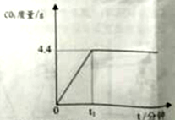
（1）碳酸钠俗称苏打和___________；
（2）充分反应后生成CO₂的质量是__________克。
（3）计算充分反应后溶液障溶质的质量分数。

